实验上机4：

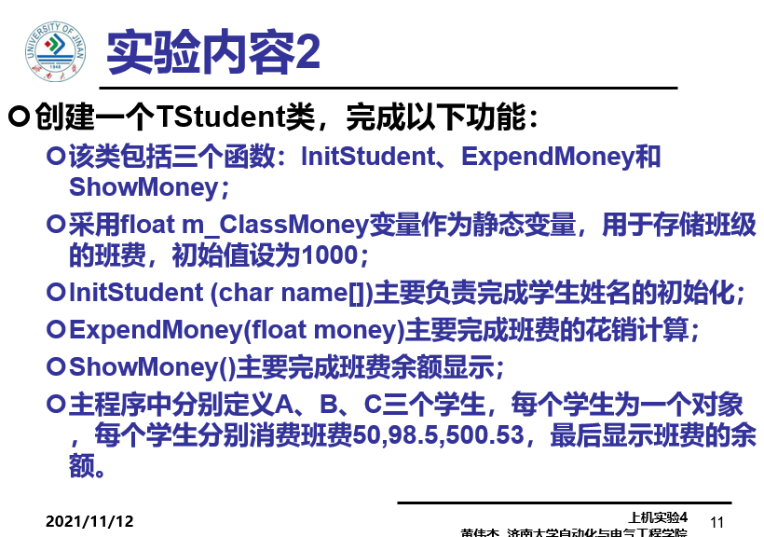

#include<iostream>

#include <string>

using namespace std;

class TStudent {

int i;

static float m_ClassMoney;

string m_name;

public:

void InitStudent(const char name[])

{

m_name = name;

};

void ExpendMoney(float money)

{

m_ClassMoney = m_ClassMoney - money;

};

void ShowMoney()

{

cout << "班费还剩余" << m_ClassMoney << endl;

};

};

float TStudent::m_ClassMoney = 1000;

int main()

{

TStudent name[3];

name[0].InitStudent("A");

name[0].ExpendMoney(50);

name[0].ShowMoney();

name[1].InitStudent("B");

name[1].ExpendMoney(98.5);

name[1].ShowMoney();

name[2].InitStudent("C");

name[2].ExpendMoney(500.53);

name[2].ShowMoney();

return 0;

}

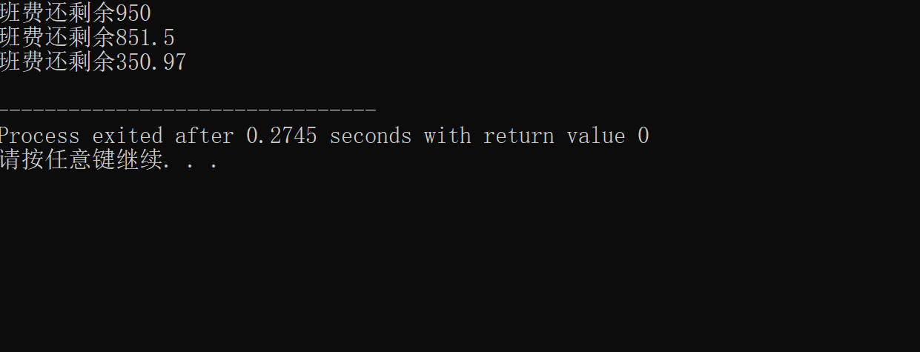

感想心得：

这次学习了类的有关知识，感觉类会比较难，较容易搞混

也要掌握一下静态成员的概念和使用，在这方面比较薄弱

三种对象的传递方式上要更加理解，多上机实验

**Copyright ©2021-2099 国家乐.All rights reserved**